ОТЧЕТ ПО ЛАБОРАТОРНОЙ РАБОТЕ № 1
«Калькулятор. HTML/CSS»

Выполнила: Янбухтина Мария Олеговна
Группа: ИБМ3-54Б
Дисциплина: Разработка интернет-приложений

1. Цель работы
Знакомство с инструментами построения пользовательских интерфейсов web-сайтов: HTML и CSS. В ходе выполнения работы предстояло ознакомиться с кодом реализации простого калькулятора, разобраться в базовой структуре HTML-документа и видах CSS-селекторов, затем выполнить задания по варианту: сверстать калькулятор (HTML-разметка) и стилизовать его с помощью отдельного файла таблицы стилей. Цветовая палитра по варианту — преимущественно чёрный цвет, немного красного и белый; калькулятор располагается посередине экрана. JavaScript не использовался — работа выполнена только на HTML и CSS.

2. Ход выполнения работы

2.1. Создание проекта
Проект создан в среде разработки VS Code. В новой папке «лр1» созданы файлы:
Файл | Назначение
calculator.html | HTML-разметка калькулятора (экран вывода, кнопки, дополнительные элементы)
style.css | Каскадные таблицы стилей (чёрно-красно-белая палитра, две темы)

2.2. Базовая структура HTML-документа
HTML-документ состоит из тэга <html>, внутри которого расположены две основные секции: <head> — служебная и метаинформация (кодировка символов, заголовок страницы, ссылка на ресурсы) и <body> — тело документа, вся информация, отображаемая на странице. Базовая структура созданного документа:
<!DOCTYPE html>
<html lang="ru">
<head>
<meta charset="UTF-8">
<title>Калькулятор</title>
<link rel="stylesheet" href="style.css">
</head>
<body>
...разметка калькулятора...
</body>
</html>

2.3. HTML-разметка калькулятора
В файл calculator.html помещена разметка всех элементов калькулятора: поле вывода результата (#result) и кнопки, объединённые в горизонтальные ряды. Для каждого активного элемента задан уникальный атрибут id — он потребуется в дальнейшем для обращения к элементам из JavaScript. Кнопкам назначены классы (my-btn, primary, secondary, execute), чтобы применять к ним CSS-стили. Вся вёрстка обёрнута в контейнер <main> с классом calculator. Дополнительно добавлены элементы из заданий по варианту: кнопка-ссылка на GitHub (<a>), поле с выпадающим списком (<select>), сворачиваемые подробности об авторе (<details>/<summary>), поле с целью ЛР, в котором слова «знакомство», «HTML», «CSS» подсвечены тегом <mark>, надпись «ЛР выполнена: Янбухтина Мария Олеговна» и кнопка смены темы (скрытый <input type="checkbox"> + <label>).
Листинг calculator.html:
<!DOCTYPE html>
<html lang="ru">
<head>
<meta charset="UTF-8">
<title>Калькулятор</title>
<!-- указываем, что файл style.css содержит таблицу стилей (stylesheet) -->
<link rel="stylesheet" href="style.css">
</head>
<body>
<!-- скрытый чекбокс для смены темы (без JavaScript) -->
<input type="checkbox" id="theme_toggle" class="theme-toggle">
<main class="calculator">
<h1 class="title">Калькулятор</h1>
<!-- блок с экраном калькулятора, где будет выводиться результат вычислений -->
<div id="result" class="result">
0
</div>
<!-- блок с кнопками калькулятора -->
<div class="keypad">
<!-- горизонтальный ряд из четырех кнопок -->
<div class="row">
<button id="btn_op_clear" class="my-btn secondary">C</button>
<button id="btn_op_sign" class="my-btn secondary">+/-</button>
<button id="btn_op_percent" class="my-btn secondary">%</button>
<button id="btn_op_div" class="my-btn primary">/</button>
</div>
<div class="row">
<button id="btn_digit_7" class="my-btn">7</button>
<button id="btn_digit_8" class="my-btn">8</button>
<button id="btn_digit_9" class="my-btn">9</button>
<button id="btn_op_mult" class="my-btn primary">x</button>
</div>
<div class="row">
<button id="btn_digit_4" class="my-btn">4</button>
<button id="btn_digit_5" class="my-btn">5</button>
<button id="btn_digit_6" class="my-btn">6</button>
<button id="btn_op_minus" class="my-btn primary">-</button>
</div>
<div class="row">
<button id="btn_digit_1" class="my-btn">1</button>
<button id="btn_digit_2" class="my-btn">2</button>
<button id="btn_digit_3" class="my-btn">3</button>
<button id="btn_op_plus" class="my-btn primary">+</button>
</div>
<div class="row">
<button id="btn_digit_0" class="my-btn">0</button>
<button id="btn_digit_dot" class="my-btn">.</button>
<button id="btn_op_equal" class="my-btn primary execute">=</button>
</div>
</div>
<!-- вспомогательные элементы -->
<div class="extra">
<!-- кнопка-ссылка на GitHub -->
<a class="github-link" href="https://github.com/" target="_blank">GitHub</a>
<!-- поле с выпадающим списком -->
<select class="dropdown" name="grade">
<option value="">Оценка за ЛР</option>
<option value="5">отлично</option>
<option value="4">хорошо</option>
<option value="3">удовлетворительно</option>
</select>
<!-- сворачивающиеся и разворачивающиеся подробности -->
<details class="author">
<summary>Автор</summary>
<p>ФИО: Янбухтина Мария Олеговна</p>
<p>Группа: ИБМ3-54Б</p>
</details>
</div>
<!-- цель ЛР с подсветкой слов тегом <mark> -->
<p class="goal">Цель ЛР: <mark>знакомство</mark> с инструментами построения
пользовательских интерфейсов web-сайтов: <mark>HTML</mark>, <mark>CSS</mark>.</p>
<!-- надпись внизу -->
<p class="sign">ЛР выполнена: Янбухтина Мария Олеговна</p>
</main>
<!-- кнопка смены темы (смена цвета фона) -->
<label for="theme_toggle" class="theme-btn"></label>
</body>
</html>

2.4. Применение CSS к HTML-документу
Стили описаны в отдельном файле style.css и подключены к HTML-документу в секции <head> с помощью тэга <link>:
<link rel="stylesheet" href="style.css">
Использование отдельного файла стилей (в отличие от атрибута style или тэга <style>) является более предпочтительным вариантом: стили переиспользуются, документ остаётся структурированным, а его проще сопровождать.

2.5. Стилизация вёрстки калькулятора с помощью CSS
CSS-правило (стиль) содержит селектор и блок объявлений; селектор определяет, к каким HTML-элементам применяются перечисленные свойства. В работе использованы следующие виды селекторов:
- селектор по элементу (body, *, .row p) — базовые стили страницы;
- селектор по идентификатору (#result, #theme_toggle) — стили конкретных уникальных элементов;
- селектор по классу (.calculator, .my-btn, .result, .sign) — стили всех элементов класса;
- комбинированный селектор (.my-btn.primary, .my-btn.secondary, .my-btn.execute) — стили для элементов, принадлежащим сразу нескольким классам;
- селекторы состояний (.my-btn:hover, .my-btn:active) — наведение курсора и прожатие кнопки;
- псевдокласс :has() и CSS-переменные (:root) — переключение светлой/тёмной темы без использования JavaScript;
- псевдоэлемент ::after — подпись на кнопке смены темы и подчёркивание заголовка.
Решения по стилям (в соответствии с вариантом): калькулятор выровнен по центру экрана (body — flex с align-items/justify-content: center); преобладающий цвет — чёрный (фон страницы #0b0b0b, карточка #171717, экран вывода #000000), немного красного (акцент #e01b24: кнопки операций, рамка экрана, подчёркивание заголовка, подсветка слов) и белый (текст и второстепенные кнопки). Кнопки квадратные (border-radius: 0), при наведении подсвечиваются красным, при нажатии «прожимаются» (transform: scale + filter: brightness). Экран вывода увеличен до 100% × 72 px (исходно 220 × 50 px), со скруглёнными краями (border-radius: 12px) и крупным толстым белым шрифтом (font-size: 2.2rem, font-weight: 800). Шрифт интерфейса — Segoe UI вместо Arial. Фон страницы — изображение assets/bg.svg (красно-чёрные размытые пятна).
Листинг style.css:
/* ===================== Палитра ===================== */
/* преобладающий цвет - чёрный, немного красного и белый */
:root {
--bg: #0b0b0b; /* фон страницы - чёрный */
--card: #171717; /* фон карточки калькулятора */
--screen: #000000; /* фон экрана вывода */
--text: #ffffff; /* белый текст */
--btn: #262626; /* фон цифровых кнопок */
--btn-hover: #3a3a3a; /* фон кнопки при наведении */
--btn-text: #ffffff;
--secondary: #f2f2f2; /* фон второстепенных кнопок (белый) */
--secondary-text: #111111;
--accent: #e01b24; /* красный акцент */
--border: #2b2b2b;
}
/* ===================== Базовые стили ===================== */
* {
box-sizing: border-box;
}
/* калькулятор выровнен по центру экрана */
body {
margin: 0;
min-height: 100vh;
display: flex;
align-items: center;
justify-content: center;
/* изображение на фон */
background: var(--bg) url("assets/bg.svg") center / cover no-repeat;
/* : шрифт изменён с Arial на Segoe UI */
font-family: "Segoe UI", Arial, Helvetica, sans-serif;
color: var(--text);
}
/* переключение темы на псевдоклассе :has() без JavaScript */
.theme-toggle {
position: absolute;
opacity: 0;
pointer-events: none;
}
body:has(#theme_toggle:checked) {
--bg: #ededed;
--card: #ffffff;
--screen: #1b1b1b;
--text: #111111;
--btn: #dcdcdc;
--btn-hover: #c4c4c4;
--btn-text: #111111;
--secondary: #151515;
--secondary-text: #ffffff;
--border: #d0d0d0;
}
/* ===================== Карточка калькулятора ===================== */
.calculator {
width: 330px;
padding: 24px;
background: var(--card);
border: 1px solid var(--border);
border-radius: 18px;
box-shadow: 0 14px 44px rgba(224, 27, 36, 0.25),
0 6px 18px rgba(0, 0, 0, 0.65);
}
.title {
margin: 0 0 18px;
text-align: center;
font-size: 1.3rem;
font-weight: 700;
letter-spacing: 3px;
text-transform: uppercase;
color: var(--text);
}
.title::after {
content: "";
display: block;
width: 54px;
height: 3px;
margin: 8px auto 0;
background: var(--accent); /* красное подчёркивание заголовка */
}
/* ===================== Экран вывода ===================== */
/* увеличенное окно вывода (220x50 -> 100% x 72px) */
.result {
width: 100%;
height: 72px;
margin-bottom: 16px;
padding: 10px 14px;
background: var(--screen);
border: 2px solid var(--accent); /* скруглённые края + рамка */
border-radius: 12px;
text-align: right;
overflow: hidden;
/* цвет вывода результата белый с красным акцентом */
color: #ffffff;
/* шрифт более толстый */
font-size: 2.2rem;
font-weight: 800;
font-family: "Segoe UI", Arial, Helvetica, sans-serif;
}
/* ===================== Кнопки ===================== */
.row {
display: flex;
gap: 6px;
margin-bottom: 6px;
}
/* базовый стиль кнопки калькулятора */
.my-btn {
flex: 1;
height: 56px;
border: none;
/* кнопки квадратные вместо круглых */
border-radius: 0;
background: var(--btn);
color: var(--btn-text); /* цвет шрифта */
font-size: 1.4rem;
font-weight: 700;
font-family: "Segoe UI", Arial, Helvetica, sans-serif;
cursor: pointer;
user-select: none;
transition: background 0.15s ease, color 0.15s ease, transform 0.05s ease;
}
/* hover - наведение курсора (цвет наведения красный) */
.my-btn:hover {
background: var(--btn-hover);
color: var(--accent);
}
/* active - прожатие кнопки */
.my-btn:active {
transform: scale(0.94);
filter: brightness(170%);
}
/* кнопки первостепенных операций - красные */
.my-btn.primary {
background: var(--accent);
color: #ffffff;
}
.my-btn.primary:hover {
background: #ff3b46;
color: #ffffff;
}
/* кнопки второстепенных операций - белые (чёрный <-> белый) */
.my-btn.secondary {
background: var(--secondary);
color: var(--secondary-text);
}
.my-btn.secondary:hover {
background: var(--accent);
color: #ffffff;
}
/* кнопка расчета выражения (=) шире остальных */
.my-btn.execute {
flex: 2;
}
/* ===================== Дополнительные элементы ===================== */
.extra {
display: flex;
flex-wrap: wrap;
gap: 8px;
align-items: stretch;
margin-top: 14px;
}
/* кнопка со ссылкой на GitHub */
.github-link {
flex: 1;
min-width: 90px;
padding: 9px 12px;
background: var(--btn);
color: var(--btn-text);
border: 1px solid var(--border);
text-align: center;
text-decoration: none;
font-size: 0.85rem;
font-weight: 600;
}
.github-link:hover {
background: var(--accent);
color: #ffffff;
border-color: var(--accent);
}
/* поле с выпадающим списком */
.dropdown {
flex: 1;
min-width: 130px;
padding: 9px 10px;
background: var(--btn);
color: var(--btn-text);
border: 1px solid var(--accent);
font-family: inherit;
font-size: 0.85rem;
cursor: pointer;
}
/* сворачивающиеся подробности */
.author {
flex: 1;
min-width: 110px;
padding: 8px 10px;
background: var(--btn);
border: 1px solid var(--border);
font-size: 0.85rem;
}
.author summary {
color: var(--accent);
font-weight: 700;
cursor: pointer;
user-select: none;
}
.author p {
margin: 6px 0 0;
color: var(--btn-text);
}
/* поле с целью ЛР, слова подсвечены тегом <mark> */
.goal {
margin: 14px 0 0;
font-size: 0.82rem;
line-height: 1.4;
color: #b5b5b5;
}
body:has(#theme_toggle:checked) .goal {
color: #555555;
}
.goal mark {
background: var(--accent);
color: #ffffff;
padding: 0 3px;
}
/* надпись "ЛР выполнена ФИО" */
.sign {
margin: 12px 0 0;
text-align: center;
/* шрифт тоньше */
font-weight: 300;
font-size: 0.9rem;
color: #8f8f8f;
}
/* ===================== Кнопка смены темы ===================== */
.theme-btn {
position: fixed;
top: 18px;
right: 18px;
padding: 9px 16px;
background: #000000;
color: #ffffff;
border: 1px solid var(--accent);
font-size: 0.85rem;
font-weight: 600;
letter-spacing: 0.5px;
cursor: pointer;
user-select: none;
}
.theme-btn::after {
content: "Светлая тема";
}
body:has(#theme_toggle:checked) .theme-btn::after {
content: "Тёмная тема";
}
.theme-btn:hover {
background: var(--accent);
}

2.6. Результат выполнения
После подключения таблицы стилей страница калькулятора выглядит следующим образом (калькулятор расположен посередине экрана):
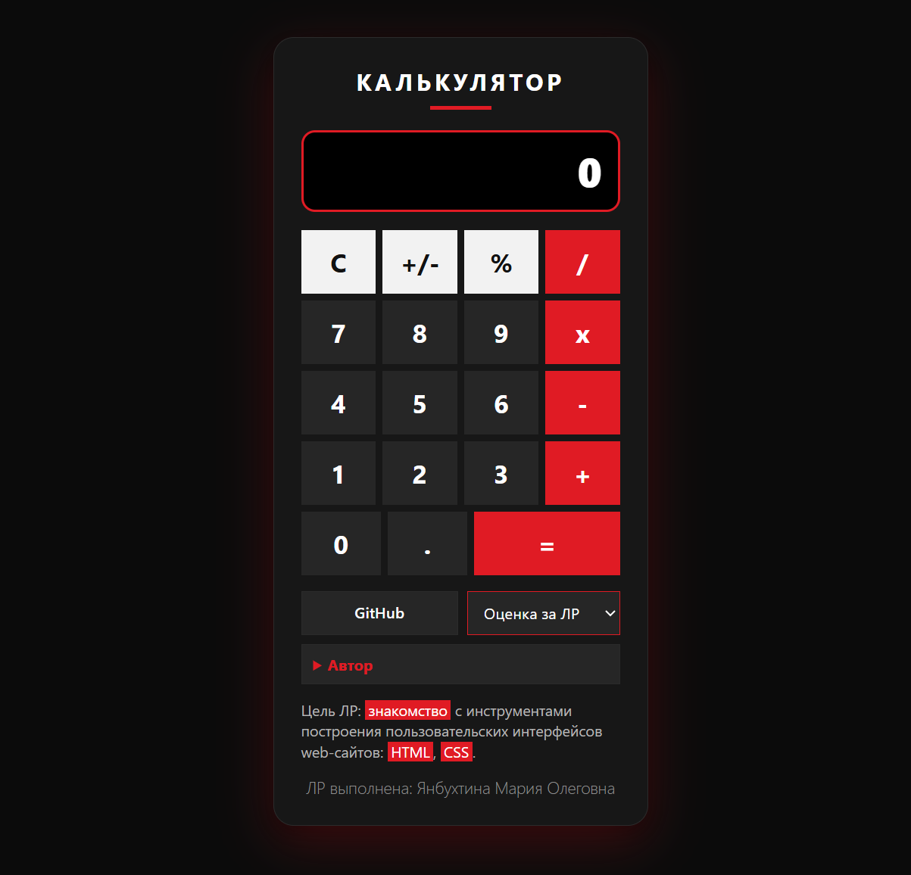
Рис. 1 — Калькулятор: чёрно-красно-белая палитра, калькулятор по центру экрана

3. Задания для самостоятельной проработки
В разделе 8 технического задания приведено 20 заданий для самостоятельной проработки, все задания выполнены. Реализация внесена в файлы calculator.html и style.css; по каждому заданию указан способ реализации:
8.1. Поменяйте цветовую палитру калькулятора с оранжево-серой на любую другую. Реализация: палитра заменена на чёрно-красно-белую: фон страницы #0b0b0b, карточка #171717, красный акцент #e01b24, белые текст и второстепенные кнопки (хранится в CSS-переменных :root).
8.2. Сделайте фон калькулятора темным (наподобие ночной темы). Реализация: по умолчанию страница тёмная: фон #0b0b0b, карточка #171717, экран #000000; дополнительно реализована светлая тема, переключаемая кнопкой.
8.3. Сделайте кнопки квадратными вместо круглых. Реализация: у кнопок .my-btn установлено border-radius: 0 — кнопки квадратные.
8.4. Измените цвет вывода результата на любой другой. Реализация: цифры на экране вывода — белые на чёрном фоне, рамка экрана красная (#e01b24).
8.5. Сделайте окно вывода со скругленными краями. Реализация: блок .result получил border-radius: 12px.
8.6. Поменяйте шрифт цифр. Реализация: шрифт интерфейса и экрана вывода сменён с Arial на Segoe UI.
8.7. Сделайте шрифт более толстым. Реализация: цифры на экране вывода — font-weight: 800, кнопки — font-weight: 700.
8.8. Измените цвет при наведении мышки на кнопку на другой. Реализация: при :hover фон кнопки становится светлее, а символ — красным (#e01b24); кнопки операций при наведении светлеют до #ff3b46.
8.9. Добавьте надпись внизу "ЛР выполнена ФИО". Реализация: внизу карточки добавлена подпись «ЛР выполнена: Янбухтина Мария Олеговна» (класс .sign).
8.10. Выровняйте калькулятор по центру. Реализация: вёрстка центрируется: body использует flex с align-items/justify-content: center.
8.11. Увеличьте размер окна вывода. Реализация: экран вывода увеличен до 100% ширины карточки × 72 px против 220 × 50 px исходного макета.
8.12. Добавьте кнопку для смены темы (смена цвета фона). Реализация: переключатель темы реализован на скрытом чекбоксе #theme_toggle, кнопке <label> и псевдоклассе :has() — смена фона происходит без JavaScript.
8.13. Сделайте шрифт тоньше. Реализация: шрифт надписи «ЛР выполнена» и подписей — font-weight: 300.
8.14. Смените цвет шрифта. Реализация: цвет текста изменён: белый на тёмной теме (#ffffff), чёрный на светлой (#111111), второстепенные кнопки — белые с чёрным символом.
8.15. Добавьте любое изображение на фон. Реализация: на фон страницы добавлено изображение assets/bg.svg (красно-чёрные размытые пятна).
8.16. Добавьте кнопку со ссылкой на GitHub. Реализация: добавлена кнопка-ссылка «GitHub» (открывает github.com в новой вкладке, класс .github-link).
8.17. Сделайте поле с выпадающим списком. Реализация: добавлено поле <select> «Оценка за ЛР» (класс .dropdown) с красной рамкой.
8.18. Сделайте сворачивающиеся и разворачивающиеся подробности (Автор -> ФИО, Группа). Реализация: блок «Автор» реализован через <details>/<summary>: по клику раскрываются ФИО и группа.
8.19. Добавьте поле с целью ЛР и подсветить слова: знакомство, HTML, CSS (с помощью тега). Реализация: добавлен абзац с целью ЛР (класс .goal); слова «знакомство», «HTML», «CSS» подсвечены тегом <mark> (красный фон, белый текст).
8.20. Скопируйте для калькулятора стилистику веб-ресурса, которая не будет повторяться с остальными студентами. Реализация: взята стилистика веб-ресурса optictrend в тёмной теме: чёрный фон, фирменный красный (замена на #e01b24), белый текст, чёткие квадратные элементы — сочетание не повторяет работы других студентов.

4. Выводы
- изучены основные HTML-тэги и атрибуты, базовая структура HTML-документа (<html>, <head>, <body>), способы группирования элементов и подключения ресурсов;
- изучены основы CSS: синтаксис правил, виды селекторов (по элементу, по идентификатору, по классу, комбинированные, состояния :hover и :active), CSS-переменные и псевдокласс :has();
- освоены способы применения CSS к HTML-документу: подключение отдельного файла style.css тэгом <link> в секции <head>;
- создан проект калькулятора (calculator.html + style.css) без использования JavaScript — интерактив обеспечивается только средствами CSS (прожатие кнопок, наведение, переключение темы);
- выполнена стилизация вёрстки в заданной палитре: преобладающий чёрный цвет, немного красного и белый; калькулятор выровнен по центру экрана, кнопки квадратные, экран вывода увеличен и скруглён, фон оформлен изображением;
- выполнены все 20 заданий 8.1–8.20 для самостоятельной проработки: смена палитры, тёмный фон, квадратные кнопки, увеличенное окно вывода со скруглёнными краями и толстым шрифтом, переключатель темы, подпись «ЛР выполнена», фоновое изображение, кнопка-ссылка на GitHub, поле с выпадающим списком, сворачиваемые подробности об авторе, цель ЛР с подсветкой слов тегом <mark>, стилистика веб-ресурса optictrend.
Получены практические навыки построения пользовательских интерфейсов web-сайтов с помощью HTML и CSS. Результат работы соответствует протоколу из технического задания и может быть использован в дальнейших лабораторных работах курса, где логика калькулятора будет запрограммирована на JavaScript.

